# 新增：

1. 報送單位代號 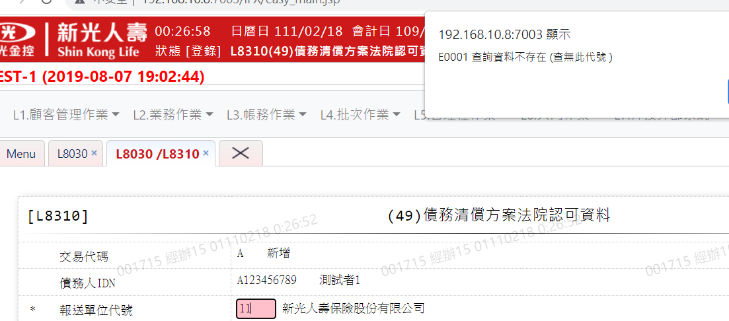
2. 協商申請日  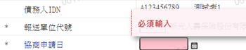案件進度
3. 案件進度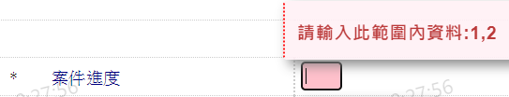
4. 遞狀日

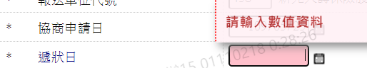  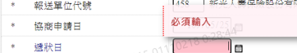

1. 承審法院代碼

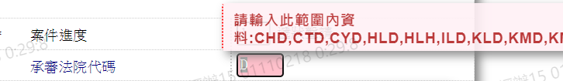

1. 年度別

 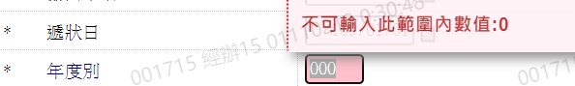

1. 法院承審股別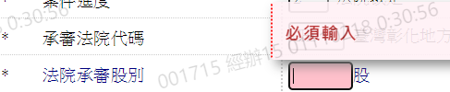
2. 法院案號

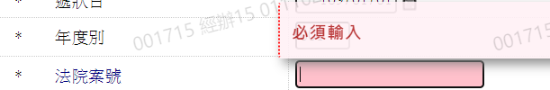

1. 法院認可與否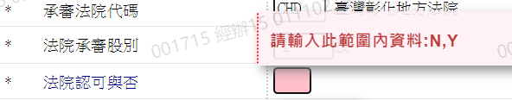
2. 法院裁定日期